SKT, 신임 CEO에 유영상 대표 선임
- 1일 이사회에서 의결… SKT 신임 대표이사 사장(CEO)으로 공식 취임
- 오후 구성원 대상 타운홀 미팅 열고 ‘AI & Digital Infra 서비스 컴퍼니’ 비전 발표 예정
※ 엠바고 : 배포 즉시 보도 가능합니다.

[2021. 11. 1]
SK텔레콤(www.sktelecom.com)은1일 오전 이사회를 열고 SKT 2.0 시대를 이끌어 갈 새로운 수장으로 유영상MNO 사업대표를 선임했다고 공식 발표했다.

유영상 대표이사 사장(CEO)은 2000년 SKT 입사 이후 SKT 와 SK C&C에서 신사업 투자 및 미래 먹거리 사업 발굴을 전담해왔으며, 특히 2012년 SK하이닉스 인수 실무를 총괄하는 등 SK그룹 내 신사업 발굴 및 M&A전문가로 성장해왔다.

2019년부터는 SKT MNO 사업대표로서 AI · 5G 기반 유무선 통신 리더십을 확고히 하고, 구독 ∙ 메타버스 서비스 등 신성장 사업 발굴을 주도하는 등 대/내외적으로 SKT 2.0 시대를 이끌 적임자로 평가받아왔다.

유 사장은 1일 오후 CEO 취임 첫 공식행사로 全 구성원 대상 타운홀 미팅을 열고 새로운 비전과 경영철학, 기업문화 등에 대한 구상을 밝힐 예정이다.

신임 CEO와 함께 새롭게 출범하는 SKT는 안정적 유무선 통신 인프라를 기반으로 AI · 디지털 등 신성장 동력을 강화해 새로운 고객 가치를 창출하고, 사회 발전에 기여하는 1등 ‘AI & Digital Infra 서비스 컴퍼니’로 진화할 예정이다.

SKT 유영상 사장은 “새롭게 탄생한 SKT는 안정적인 ICT 기술과 서비스를 통해 사회적 책임을 다하고 고객에게 신뢰와 사랑을 받는 기업으로 진화하게 될 것”이라며, “고객과 기술, 서비스를 중심으로 명실상부 대한민국 1등 서비스 컴퍼니다운 자부심을 지켜갈 것”이라고 밝혔다.
[첨부]
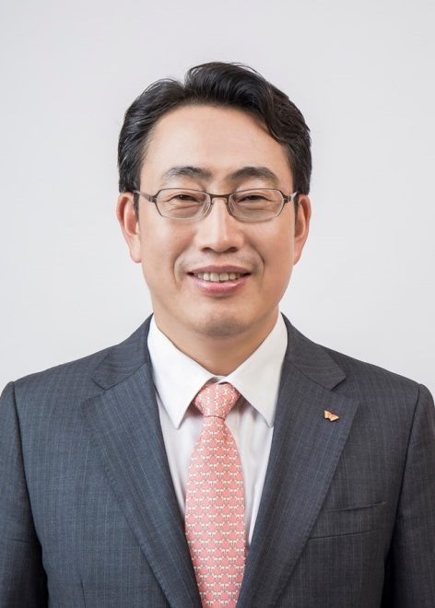

■ SKT 유영상 대표이사 사장 약력
▶ 인적 사항
- 나이: 1970년생
- 학력: 서울대 산업공학과 학사/석사
美 워싱턴대 MBA

▶ 주요 경력
- 2000 SKT 입사
- 2009 同 사업개발팀장
- 2014 同 사업개발본부장
- 2015 SK주식회사 C&C 사업개발부문장
- 2016 SKT 전략기획부문장
- 2018 同 코퍼레이트센터장 겸 CFO
- 2019 同 MNO사업대표
▶ 관련문의 : SKT Comm센터 PR실 (02-6100-3812~21, 32~41, 51~54)
<끝>

